**乐博科技有限公司介绍**

**公司介绍**：

LOBOTICS（合肥乐博科技有限公司)，一家来于美国提供一站式增材制造解决方案的高科技公司，2021年12月正式对外宣布将中国工厂落址于中国安徽合肥。

公司把过去增材制造技术低频次和高成本的弊端通过自己的专有技术让其做到超高频次和极低的生产成本，而且还整合了自动化生产流程和AI学习的特点整个生产变成一站式服务，还可以通过软件迭代提升效率和能力。

目前LOBOTICS已为汽车、航空航天和其他高端制造业客户提供3D打印和定制服务。以其中一个极具代表性的客户XEV为例，其搭载3D打印附件的YOYO车型已于欧洲问市销售，据悉LOBOTICS为其提供的解决方案比目前市场上竞争对手效率高出数倍而成本低了近10倍，这也预示了LOBOTICS的3D打印增材制造技术具备大规模走入终端用户市场的能力。

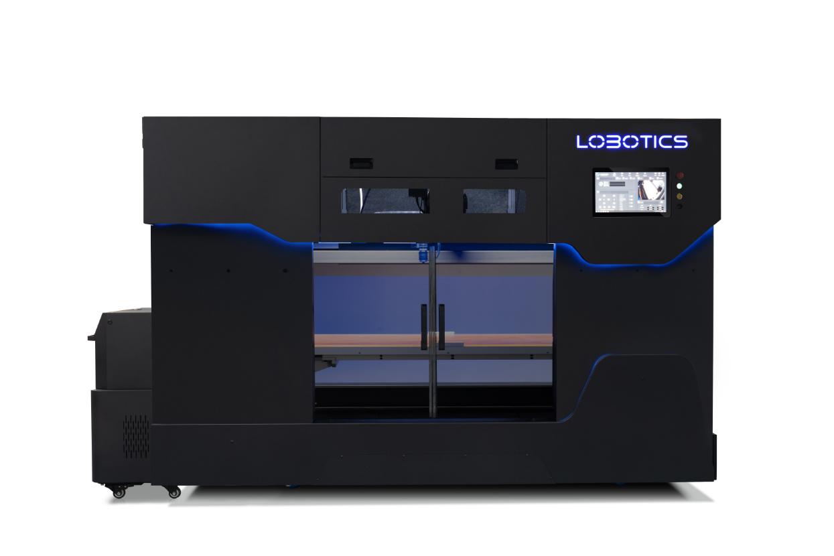

**公司核心价值观 ：**

通过将数据，增材制造，机器人控制，工业自动化，材料技术，物联网云，人工智能整合，旨在打造一站式的智能制造生产解决方案，建立一种具备经济优势的离散生产模型，重塑制造业未来。

**公司愿景：**

致力成为全球领先增材制造解决方案供应商。

**公司分布 ：**

乐博3D制造中心：新站区长百科技园

中国（安徽）自由贸易试验区望江西路900号中安创谷科技园一期B4栋1层

上海市闵行区申昆路2177号虹桥国际展汇南区#15-1层

**招聘岗位**

**3D打印工程师（应届生岗）**

**岗位职责：**

1.运用三维软件进行建模、结构设计及图纸拆分；

2.负责三维打印数据的设计修复、加工摆放与支撑添加；

3.工业级3D打印设备操作、日常维护、确保设备正常运作；

4.制定设备操作、工艺处理等的相关技术文件及整理归档；

5.与客户进行技术交流，并可提出最优应用解决方案；

6.完成公司和上级领导交给的其它工作。

**任职资格：**

1.大专以上学历，机械工程、金属工艺、材料学相关专业；优秀应届毕业生也可考虑

2.熟悉使用UG等工业三维制图软件；

3.具有良好的团队协作精神，执行力强，吃苦耐劳，务实上进；

4.具备较强的动手能力及自主学习能力，能自主思考分析、解决问题者优先；

5.愿意投身新兴行业，对3D打印行业潜力有一定的认知并且对3D打印有兴趣者优先；

**公司官网：**https://www.lobotics3d.com/

**薪资范围：**5-7k

**福利待遇：**五险一金、年终奖金、定期体检、带薪年假、团队聚餐、外派津贴

**联系方式：**俞女士 18555682002（微信同号） 邮箱：meng.yu@lobotics3d.com